高青县卫生健康局
2021年政府信息公开工作年度报告

本报告按照《中华人民共和国政府信息公开条例》（国务院令第711号，以下简称《条例》）和《山东省政府信息公开办法》（以下简称《办法》）要求，由高青县卫生健康局根据本年度政府信息公开工作情况编制。报告全文由总体情况、主动公开政府信息情况、收到和处理政府信息公开申请情况、政府信息公开行政复议行政诉讼情况、存在的主要问题及改进情况、其他需要报告的事项6个部分组成。
报告中所列数据统计期限自2021年1月1日始，至2021年12月31日止。报告电子版可在高青县人民政府门户网站（www.gaoqing.gov.cn）查阅和下载。如对报告内容有疑问，请与高青县卫生健康局办公室联系（地址：高青县城清河路9号；邮编：256300；电话：0533-6961556；传真：0533-6961556）。
一、总体情况
（一）主动公开
不断完善政务公开制度建设，依据工作实际先后印发各项疫情防控相关政策及常态化疫情防控制度。2021年，新增设公共卫生服务、疫情防控及健康科普等栏目，公开信息近200条，按月公开高龄补贴发放情况。坚持政策文件与解读材料同步组织、同步审签、同步部署，针对疫情防控相关制度政策进行积极解读回应。积极组织开展“群众满意度提升宣传月”活动，通过开展“我来帮您办”满意度回访、赠送爱心健康礼包、“爱心早餐”等相关服务，精准对接群众看病就医中“急盼难愁”问题，用心为民服务。
（二）依申请公开
2021年未收到政府信息公开申请，上年度未结转政府信息公开申请，未因政府信息公开被申请行政复议、提起行政诉讼。
（三）政府信息管理
加强政府信息制度管理，建立健全信息收集、审查、处理机制。根据政府信息公开审查机制，严格执行“先审查，后公开”“一事一审”原则及保密审查要求。依据政务公开相关责任分工，针对医疗卫生、双随机公开等相关栏目，动态、及时调整公开内容，强化电子政务和政务公开的组织保障。
（四）政府信息公开平台建设
完善平台畅通公开渠道，认真做好县政府网站信息公开平台相关板块的信息发布维护工作，落实专人负责，定期发布信息，加强微信公众号的常态化管理，做到信息内容及时更新，保障栏目更新频率。
- 监督保障
建立了“主要领导亲自抓、分管领导具体抓、各科室各司其职，办公室协调办理”的领导体制和工作机制。调整了政府信息公开领导小组，由主要领导担任领导小组组长，班子其他成员为副组长，相关科室负责人为成员，并由一名分管领导兼任领导小组办公室主任。召开政务公开工作暨业务培训会议，对年度政务公开相关工作进行部署和培训。紧跟新修订的政府信息公开条例的变化，不断强化依法公开意识，增强依法公开能力，确保规范做好信息公开工作。

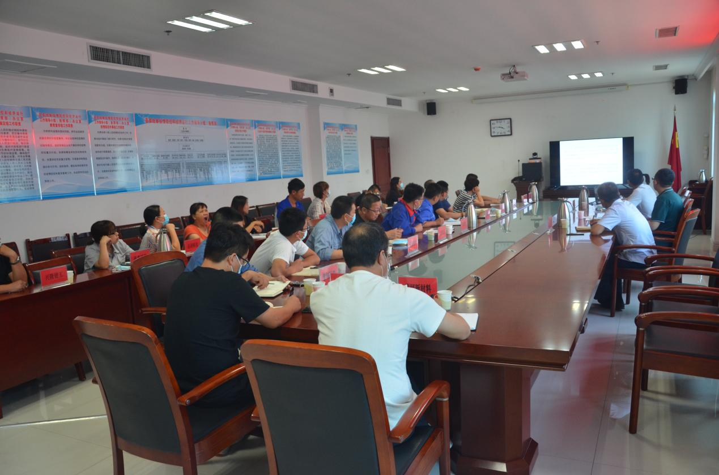

二、主动公开政府信息情况
第二十条第（一）项
信息内容 | 本年制发件数 | 本年废止件数 | 现行有效件数
规章 | 0 | 0 | 0
行政规范性文件 | 0 | 0 | 0
第二十条第（五）项
信息内容 | 本年处理决定数量
行政许可 | 0
第二十条第（六）项
信息内容 | 本年处理决定数量
行政处罚 | 65
行政强制 | 0
第二十条第（八）项
信息内容 | 本年收费金额（单位：万元）
行政事业性收费 | 17.74

三、收到和处理政府信息公开申请情况
（本列数据的勾稽关系为：第一项加第二项之和，等于第三项加第四项之和） |  |  | 申请人情况
 |  |  | 自然人 | 法人或其他组织 |  |  |  |  | 总计
 |  |  |  | 商业  企业 | 科研  机构 | 社会公益组织 | 法律服务机构 | 其他
一、本年新收政府信息公开申请数量 |  |  | 0 | 0 | 0 | 0 | 0 | 0 | 0
二、上年结转政府信息公开申请数量 |  |  | 0 | 0 | 0 | 0 | 0 | 0 | 0
三、本年度办理结果 | （一）予以公开 |  | 0 | 0 | 0 | 0 | 0 | 0 | 0
 | （二）部分公开（区分处理的，只计这一情形，不计其他情形） |  | 0 | 0 | 0 | 0 | 0 | 0 | 0
 | （三）不予公开 | 1.属于国家秘密 | 0 | 0 | 0 | 0 | 0 | 0 | 0
 |  | 2.其他法律行政法规禁止公开 | 0 | 0 | 0 | 0 | 0 | 0 | 0
 |  | 3.危及“三安全一稳定” | 0 | 0 | 0 | 0 | 0 | 0 | 0
 |  | 4.保护第三方合法权益 | 0 | 0 | 0 | 0 | 0 | 0 | 0
 |  | 5.属于三类内部事务信息 | 0 | 0 | 0 | 0 | 0 | 0 | 0
 |  | 6.属于四类过程性信息 | 0 | 0 | 0 | 0 | 0 | 0 | 0
 |  | 7.属于行政执法案卷 | 0 | 0 | 0 | 0 | 0 | 0 | 0
 |  | 8.属于行政查询事项 | 0 | 0 | 0 | 0 | 0 | 0 | 0
 | （四）无法提供 | 1.本机关不掌握相关政府信息 | 0 | 0 | 0 | 0 | 0 | 0 | 0
 |  | 2.没有现成信息需要另行制作 | 0 | 0 | 0 | 0 | 0 | 0 | 0
 |  | 3.补正后申请内容仍不明确 | 0 | 0 | 0 | 0 | 0 | 0 | 0
 | （五）不予处理 | 1.信访举报投诉类申请 | 0 | 0 | 0 | 0 | 0 | 0 | 0
 |  | 2.重复申请 | 0 | 0 | 0 | 0 | 0 | 0 | 0
 |  | 3.要求提供公开出版物 | 0 | 0 | 0 | 0 | 0 | 0 | 0
 |  | 4.无正当理由大量反复申请 | 0 | 0 | 0 | 0 | 0 | 0 | 0
 |  | 5.要求行政机关确认或重新出具已获取信息 | 0 | 0 | 0 | 0 | 0 | 0 | 0
 | （六）其他处理 | 1.申请人无正当理由逾期不补正、行政机关不再处理其政府信息公开申请 | 0 | 0 | 0 | 0 | 0 | 0 | 0
 |  | 2.申请人逾期未按收费通知要求缴纳费用、行政机关不再处理其政府信息公开申请 | 0 | 0 | 0 | 0 | 0 | 0 | 0
 |  | 3.其他 | 0 | 0 | 0 | 0 | 0 | 0 | 0
 | （七）总计 |  | 0 | 0 | 0 | 0 | 0 | 0 | 0
四、结转下年度继续办理 |  |  | 0 | 0 | 0 | 0 | 0 | 0 | 0

四、政府信息公开行政复议、行政诉讼情况
行政复议 |  |  |  |  | 行政诉讼
结果维持 | 结果  纠正 | 其他  结果 | 尚未  审结 | 总计 | 未经复议直接起诉 |  |  |  |  | 复议后起诉
 |  |  |  |  | 结果  维持 | 结果  纠正 | 其他  结果 | 尚未  审结 | 总计 | 结果  维持 | 结果  纠正 | 其他  结果 | 尚未  审结 | 总计
0 | 0 | 0 | 0 | 0 | 0 | 0 | 0 | 0 | 0 | 0 | 0 | 0 | 0 | 0

五、存在的主要问题及改进情况
（一）存在问题
一是部分主动公开的信息内容滞后，对于是否需要公开、哪些内容需要公开把握不准，对于政府信息咨询服务功能还需要进一步完善。二是信息公开形式相对单一，多以文字、表格为主，缺乏丰富多样、信息化现代化的公开手段。三是信息公开业务内容与相关职能科室对接相对被动，各科室负责相关信息公开（如双随机公开、疫情防控等）的工作人员的业务素质和能力还需要进一步提高。
（二）改进措施
一是严格按照“公开为原则，不公开为例外”的总体要求，按时、按需公开主动公开相关内容，特别是疫情防控、健康科普、医疗卫生监管等相关内容的更新并安排专人定期维护，保证公开信息的完整性和准确性。二是认真学习其他省、市、县政务公开优秀案例，积极拓展多种政府信息公开形式。利用直播、多媒体等相关功能探索实施各种方便群众查阅、了解信息的公开方式。三是提高各科室、中心对于政务公开工作的意识，建立符合本单位的规范工作流程。进一步梳理职能科室权责清单与目录表，对原有的公开目录进行补充完善，加强学习和培训，不断提高政府信息公开工作的质量和水平。
六、其他需要报告的事项
（一）收取信息处理费情况
本机关依申请提供政府信息，按照《国务院办公厅关于印发<政府信息公开信息处理费管理办法>的通知》（国办函〔2020〕109号）和《山东省人民政府办公厅关于做好政府信息公开信息处理费管理工作有关事项的通知》（鲁政办字〔2020〕179号）收取信息处理费。2021年，本机关依申请公开政府信息未收取任何费用。
（二）落实上级年度政务公开工作要点情况
严格落实《国务院办公厅关于印发2021年政务公开工作要点的通知》（国办发〔2021〕12号）、《山东省人民政府办公厅关于印发2021年山东省政务公开工作要点的通知》（鲁政办发〔2021〕5号）、《淄博市人民政府办公室关于印发2021年淄博市政务公开工作要点的通知》（淄政办字〔2021〕39号）各项规定，制定了《高青县卫生健康局2021年政务公开工作实施方案》，重点做好卫生健康领域信息公开工作，在县政府网站新增设健康科普栏目，集中发布针对妇女、未成年人、老年人等重点人群和农村、工矿企业等重点区域的专项健康科普信息，本年度共发布信息55条。
（三）人大代表建议和政协委员提案办理结果公开情况
2021年，共承办县十七届人大五次会议建议3件，承办县政协十四届五次会议提案14件，均在县政府网站建议提案专题集中公开建议提案人、建议提案原文、建议提案办理结果等信息。
（四）政务公开工作创新情况
做好政府信息专题公开，新开设疫情防控专题，公开发热门诊设置点、疫苗接种单位、核酸检测机构名单，按月公开新冠疫苗接种情况统计，及时本地疫情防控最新通告公开，并结合常态化疫情防控需求进行相关健康知识科普。
（五）有关数据统计说明
报告中所列数据可能因四舍五入原因与数据直接相加之和存在尾数差异。
（六）医疗卫生机构信息公开工作开展情况
2021年，及时公开县域内公立医疗机构的名称、地址、联系方式及大型设备配备情况，积极推进下属医疗单位信息公开，组织辖区内4家县直医院、9家乡镇（社区街道）卫生院（卫生服务中心）对医疗机构的机构设置、服务流程、坐诊专家、服务时间、应急管理等信息在政务网上进行集中统一公开，共公开信息100余条。

